## git增量打包方法总结

### 为何使用增量包投产

1. 生产环境，力求稳定性和健壮性，增量更新无疑会减少出错的几率。
2. 由于生产环境和测试环境的差异，配置文件各不相同，如果采用增量的形式，则无需考虑已经完好的配置信息。
3. 增量包相对全量包更小，更方便存储和传输。
4. 增量包可定量的知道代码改动情况，方便后期维护、查询、回滚。
5. 企业里，增量更新远远多于全量更新。

### 二、增量更新实质

增量包更新实质：相当于把增量包update.zip上传至服务器“项目名称.ear”下，解压后进行覆盖，如下图所示。

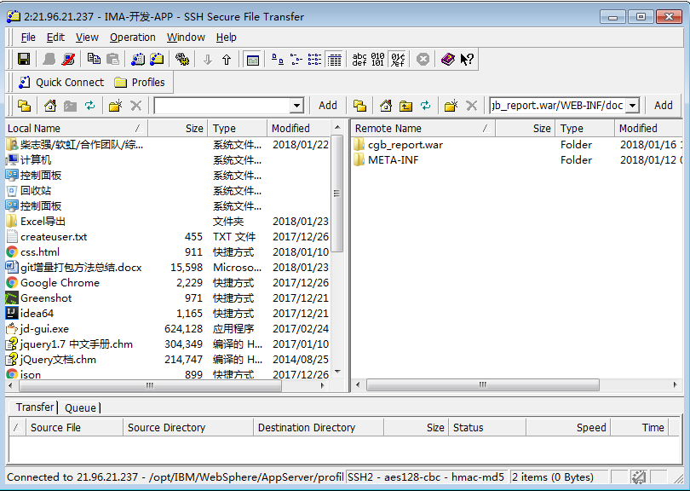

所以增量包的结果需要与当前项目实际情况匹配，当前增量包结构如下图：

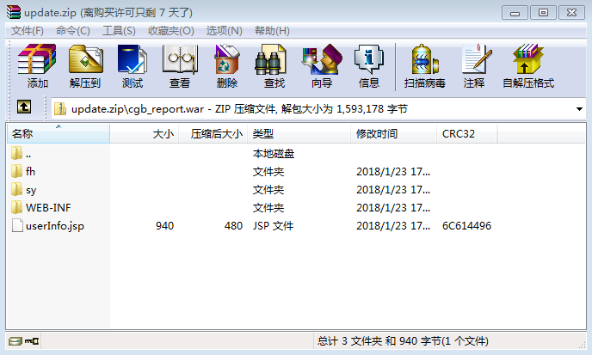

### 三、增量包更新方式（Websphere为例）

1. 勾选cgb_report，点击“更新”按钮。

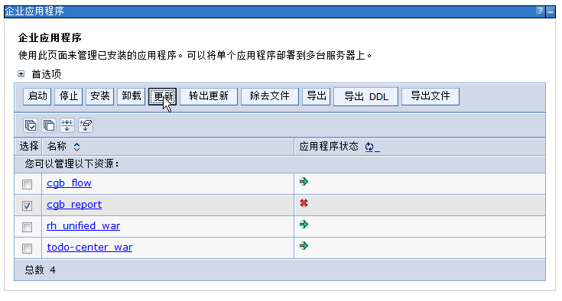

1. 勾选“替换、添加或删除多个文件”，浏览并上传增量文件即可。

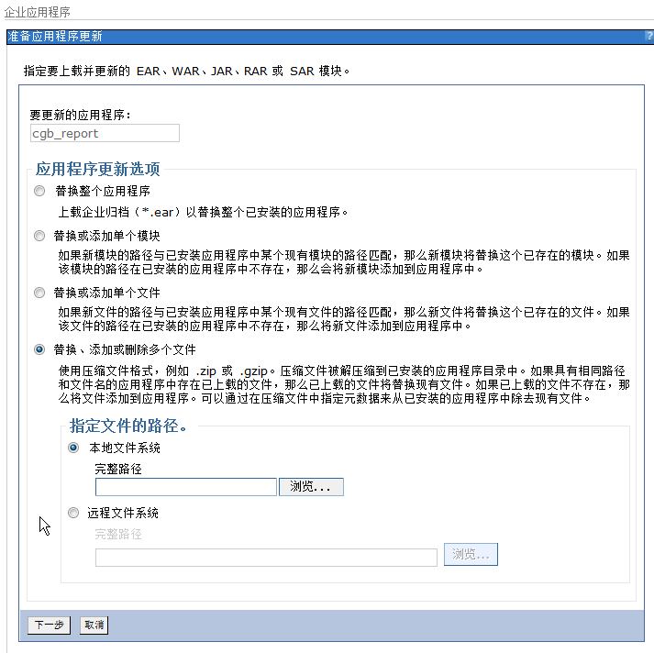

### 四、准备增量脚本到项目下

1. 复制附件中的build_increment放在当前项目根目录，如下图：

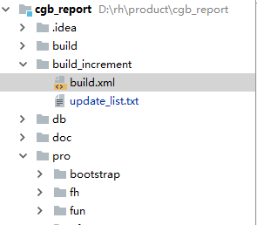

1. 修改build.xml的项目名称变量project.name为当前项目名称。

### 五、增量包打包顺序

1. 把需要打包的增量文件列表写入update_list.txt。
2. 切换到build_increment目录，运行ant目录进行打包。
3. 打包主要过程：【处理文件清单】🡪【编译】🡪【拷贝增量文件】🡪【打包ZIP】。
4. 其中，会自动处理内部类，会把增量SQL文件放入WEB-INF/doc/UPGRADE_TODO下，在应用创新启动的时候，平台会自动执行这些SQL文件。
5. 脚本会根据增量文件，判断是否需求打包服务定义、字典定义等自动生成SY_SERV.zip，SY_SERV_DICT.zip。

### 六、如何搜集增量文件列表至update_list.txt

1. 使用git命令：git diff 开始版本号(可简写) –name-only，如下图：

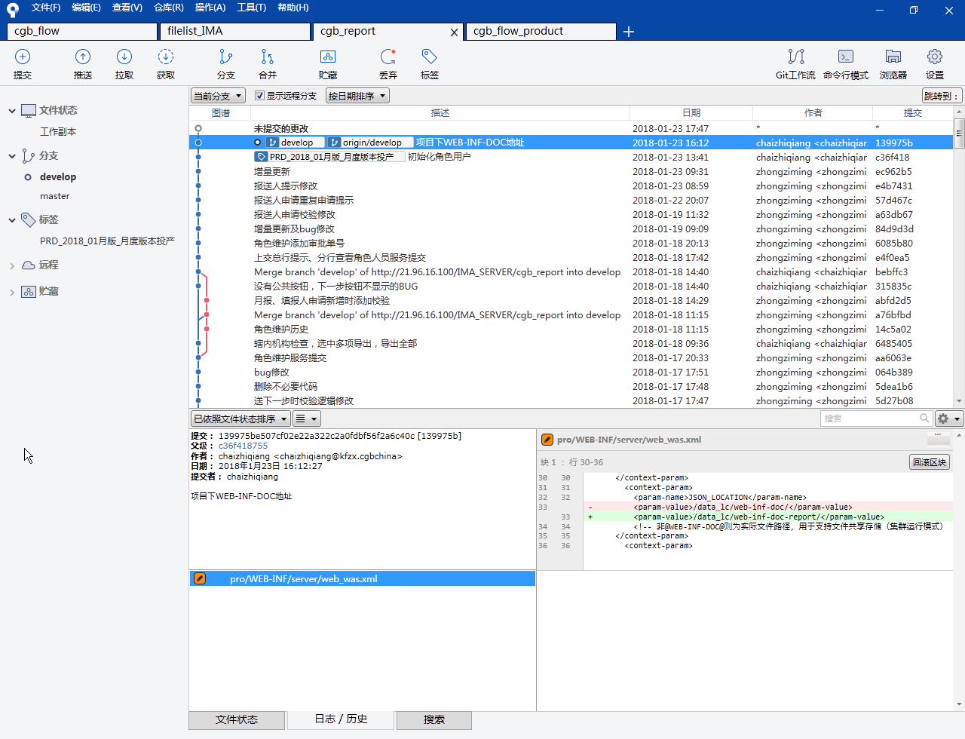

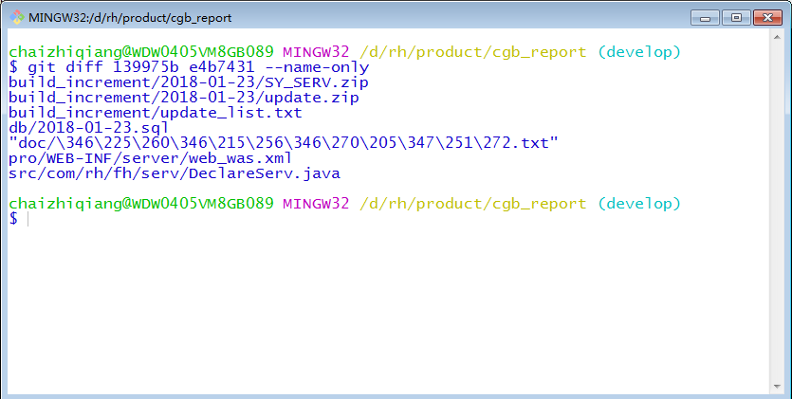

1. 复制增量文件列表至update_list.txt即可。

### 七、完整流程

1. 获取版本之间的增量文件列表，如下图。

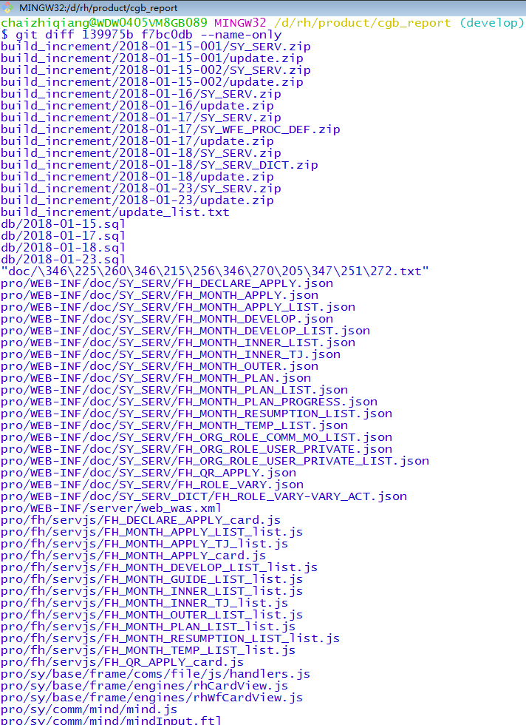

1. 复制增量文件至update_list.txt，并运行ant（cmd下）。

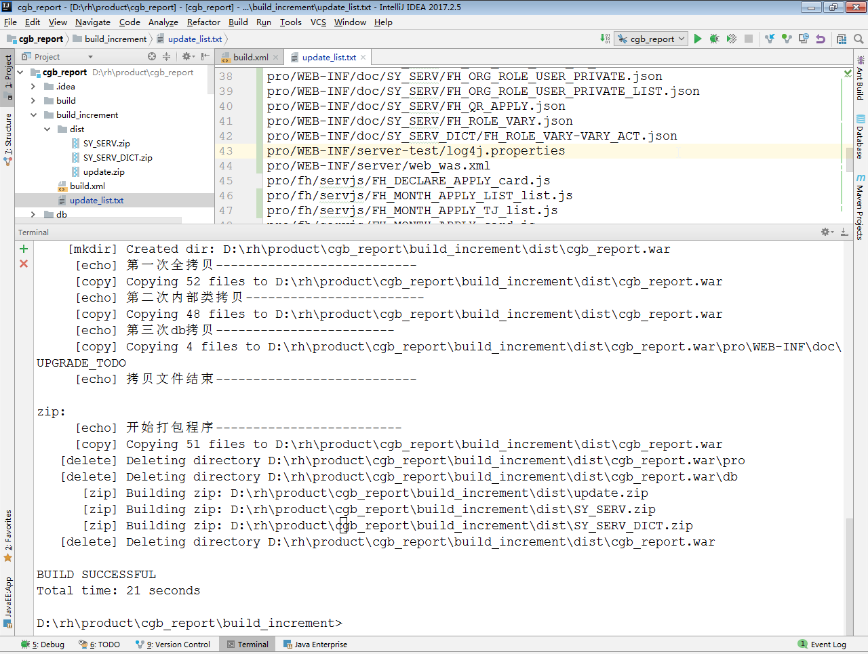

1. WAS部署增量包，update.zip。
2. 如果存在SY_SERV.zip，上传并导入；如果存在SY_SERV_DICT.zip，上传并导入。